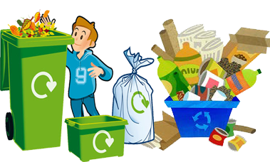**

“ขยะนั้นมีค่า หากนำมาประยุกต์ใช้ สิ่งแวดล้อมจะสดใส หากร่วมใจอนุรักษ์”

*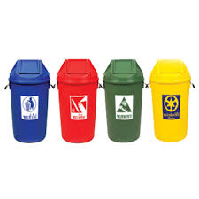*

*คัดแยกขยะสักนิด...ก่อนคิดจะทิ้ง*

*มหาวิทยาลัยแม่โจ้*

*ร่วมรณรงค์ ในการ คัดแยกขยะ*

*เพื่อความสวยงามของทิวทัศน์และการกำจัดขยะที่ง่ายขึ้น*